Название образовательного учреждения: Муниципальное образовательное учреждение средняя общеобразовательная школа №5.
Адрес: 152612 Ярославская область, г. Углич, Ленинское шоссе, д.1а.
Е-mail: uglichsosh5@ mail.ru.
Ф.И.О. ученика (ученицы): Киселёв Артём Романович.
Класс: 2 «а».
Тема сочинения: «О чём рассказало пожелтевшее фото».
Ф.И.О. учителя: Глузгал Любовь Павловна.

Номинация «Они сражались за Родину!»
Тема сочинения «О чём рассказало пожелтевшее фото».
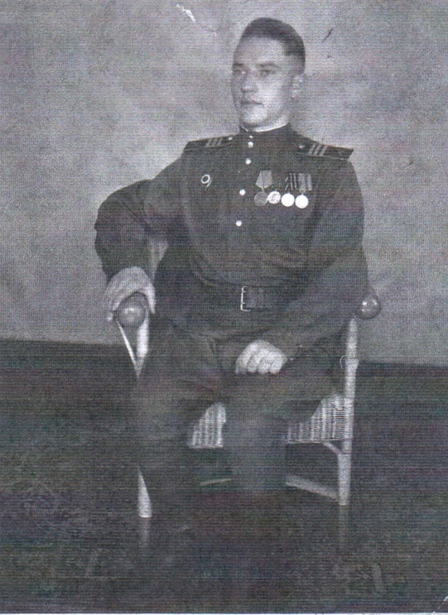
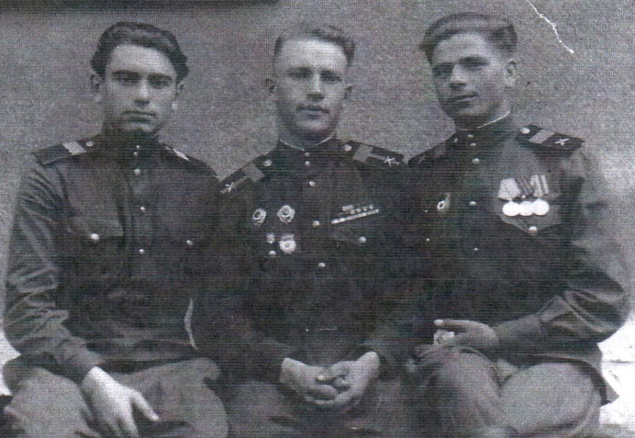
Однажды на книжной полке я нашёл старый альбом с фотографиями. Раскрыв его, я увидел фотографию человека в военной форме. Родители сказали, что это мой прадед Киселёв Виктор Петрович.

Он участвовал в Великой Отечественной войне. Начал войну в конце 1942 года, когда ему было 17 лет. Он принимал участие в битве под Сталинградом. Попал туда, когда оборона Сталинграда подходила к концу. В составе Юго-западного фронта мой прадедушка закончил освобождение Сталинграда от армии Паулюса. Дальше был долгий путь по просторам нашей Родины уже в составе 1-ого Белорусского фронта 122-й миномётной батареи, в ходе которого моему прадедушке удалось вместе со своей батареей освободить много городов и деревень, пока не подошли к границам с Польшей. Там он участвовал в Освобождении Варшавы. Это были ожесточённые и кровопролитные бои. Там мой прадедушка получил медаль «За отвагу». При переправе через реку Висла в плот, где переправлялось орудие и расчёты к нему, которым командовал мой прадед, попал снаряд. Четверо его сослуживцев погибло. Но плот и орудие уцелели. Мой прадедушка один сумел доплыть на плоту до берега, и там ему солдаты с других плотов помогли спустить орудие на берег и развернуть его на врага. В этом бою прадед был легко ранен, попал в госпиталь и вернулся в свою батарею, когда она уже находилась на территории Германии.
Его батарея встала напротив Зееловских высот и обстреливала их. На этих высотах погибло огромное количество наших солдат. После взятия этих высот армия подошла вплотную к Берлину в конце апреля. Так как артиллерийские орудия в городе были не эффективны, мой прадедушка вместе со своим расчётом с автоматом в руках пошёл брать Берлин. Капитуляцию Германии он встретил в центре Берлина. По его рассказам радости у советских солдат не было предела. Они обнимались, поздравляли друг друга, многие плакали. На этом служба моего прадедушки не закончилась. После окончания войны он ещё 3 года служил в Германии в городе Магдебург и только в 1948 году мой прадедушка вернулся на родину в город Кашин.
Далее был период восстановления сельского хозяйства. Приходилось много работать, чтобы восстановить разрушенную страну. Было много всероссийских строек. На одну из них и был отправлен мой прадедушка в 1960 году. Это было строительство железнодорожной линии АБАКАН-ТАЙШЕТ, по итогам которого он был награждён памятным значком Министерства транспортного строительства. После чего вернулся обратно в Кашин. Позднее он переехал в Углич, работал на Часовом заводе.
О многом рассказало мне пожелтевшее фото. Теперь я знаю основные события Великой Отечественной войны, некоторые военные термины, боевые награды. А самое главное – я узнал о настоящем герое – моём прадедушке. Я ИМ ОЧЕНЬ ГОРЖУСЬ!

